児童クラブペタンク大会用チームプラカードの作成について

児童クラブペタンク大会参加にあたり、参加チームごとにプラカードの作成をお願いいたします。
なお、作成の要領は以下のとおりです。
記
1 台紙の大きさはB4サイズ（縦26cm、横36cm程度）を基本とします
（多少の大小は可）。
2 台紙に児童クラブ名とチーム名を記入して下さい（様式自由）。
3 首からかけられるよう、ひもを取り付けてください。
4 台紙とひもは、各チームで準備して作成して下さい。
5 大会当日、忘れず持参下さい。
6 その他、質問等があれば事務局（市役所こども課）まで問い合わせてください。

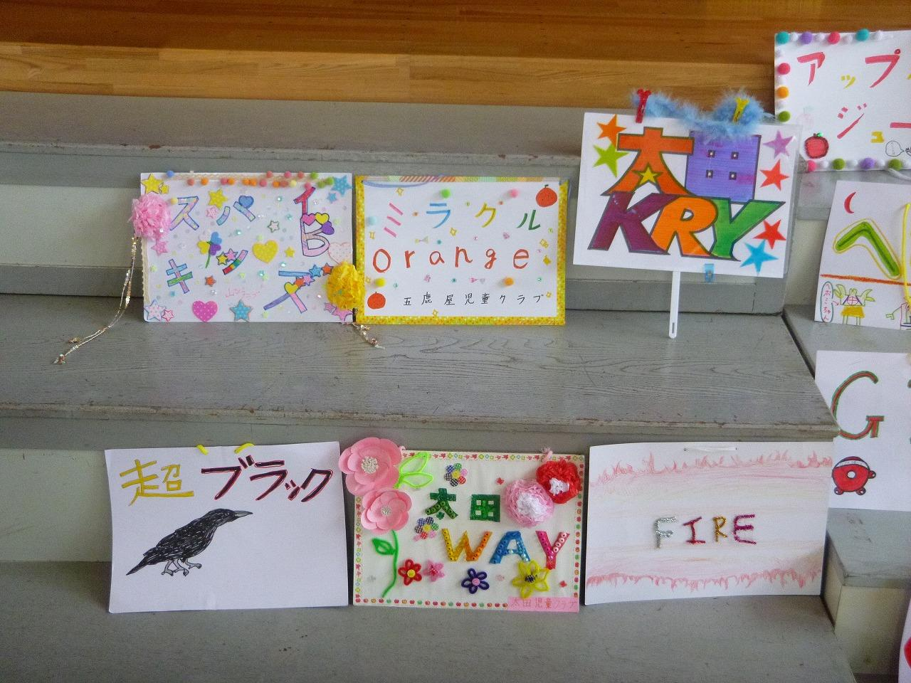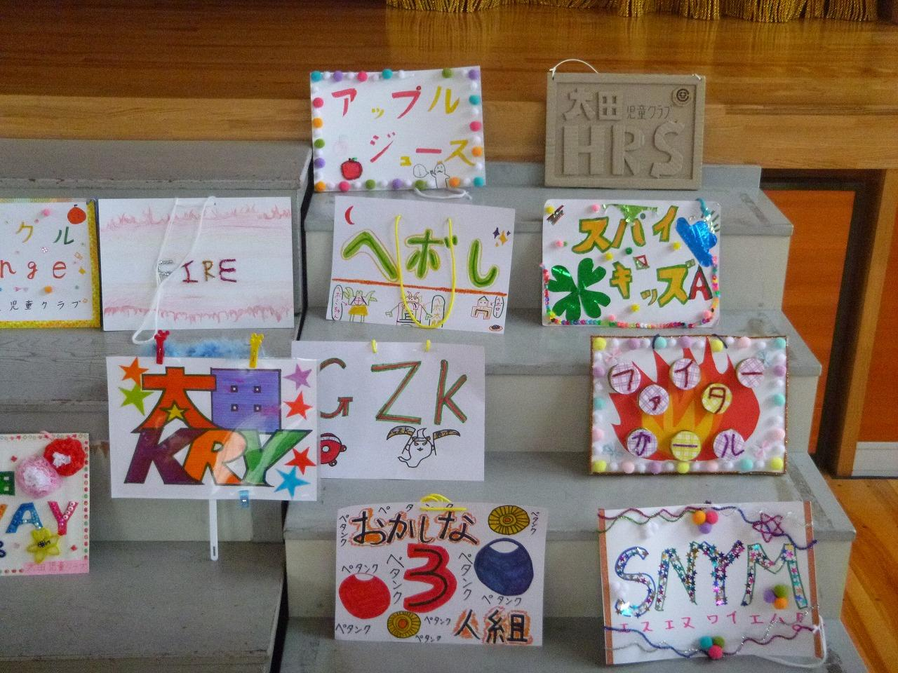

ペタンク用具の貸し出しについて

児童クラブ連合会で所有しているペタンク用具について、希望する単位児童クラブに貸し出しを行います。借用を希望する団体は、別紙の借用願いに記入の上、連合会事務局（市役所こども課）に提出して下さい。用具は、一団体あたり1セットのみの貸し出しとします。なお、用具は全部で5セットありますが、全て貸し出し済みの場合は、貸し出しできませんのでご了承願います。
また、庄川体育センターでも無料でペタンク用具の貸し出しを行っています（持ち出し可、14セット有）。借用を希望される場合は、庄川体育センターに直接申し込んでください。

